ŠAKIŲ RAJONO SAVIVALDYBĖS JAUNIMO KŪRYBOS IR SPORTO CENTRAS
Biudžetinė įstaiga, V. Kudirkos g. 64, Šakiai, LT-71124, tel. (8345) 60187, el. p. jksc@takas.lt Duomenys kaupiami ir saugomi Juridinių asmenų registre, kodas 190824054, PVM mokėtojo kodas LT100006169918
2016 04 11
Šakių krepšinio lygos čempionato finalas

Data: 2016 04 10
Vieta: Šakių rajono JKSC sporto salė
Organizatorius: Šakių krepšinio lyga
Varžybų vyr. teisėjai: A. Bataičio krepšinio mokyklos teisėjai
Dalyviai: varžybose dalyvauja bendrojo ugdymo mokyklų mokinių komandos, sudarytos iš 6-12 klasių merginų, gali dal
yvauti ir vaikinai. Varžybose dalyvauja komandos sudarytos iš skirtingų klasių mokinių arba iš vienos klasės mokinių. Komandą sudaro 10 dalyvių, iš jų 2 sukėjai, 6 pagrindiniai šokėjai, 2 atsarginiai. Mokyklai atstovauti gali dvi mokinių komandos.

Naudingiausi žaidėjai:
„Valjona“ K.Pupinis;
„Nova“ M.Užupis;
„Kubiliai“ Š.Jurgutis;
„Kriūkai“ A.Stanaitis;
„Skveras“ M.Švelnys;
„Laisvė“ M.Kriaučiūnas;
„Vožtuvai“ R.Šimaitis;
„Spurtas“ D.Kasparaitis;
„Sparta“ E.Šlyteris;
„Skydas“ V.Jurkšaitis;
„Tauras“ A.Miliušis;
„Splitas“ R.Venckūnas;
„Gelgaudiškis“ A.Dabrila;
„Trigada“ K.Viliūšis;
„JKSC-Varpas“ E.Levišauskas;
„Gotlybiškiai“ V.Mačiulaitis.

Finalo rėmėjai:
Šakių rajono savivaldybė, UAB Uriga, Įmonė “Volfas Engelman”, UAB Sakalas, UAB Docenta, UAB Gulbelė.
Komandos nugalėtojos:
Mažosios taurės:
I vieta - Skydas
II vieta - Sparta
III vieta - Tauras
IV vieta - Splitas
Didžiosios taurės:
I vieta - Valjona
II vieta - Nova
III vieta - Kriūkai
IV vieta - Kubiliai

Iš viso čempionate surengta 118 varžybų, dalyvo virš 220 žaidėjų, teisėjavo 23 teisėjai (Šakių, Kauno, Marijampolės, Vilkaviškio).

Parengė,
Rima Mozūraitienė
Šakių rajono Jaunimo kūrybos ir sporto centro
direktoriaus pavaduotoja moksleivių sportui
Tel./faks. (8 345) 60187,
Mob. 8 624 78553
El. paštas rima.mozuraitiene23@gmail.com

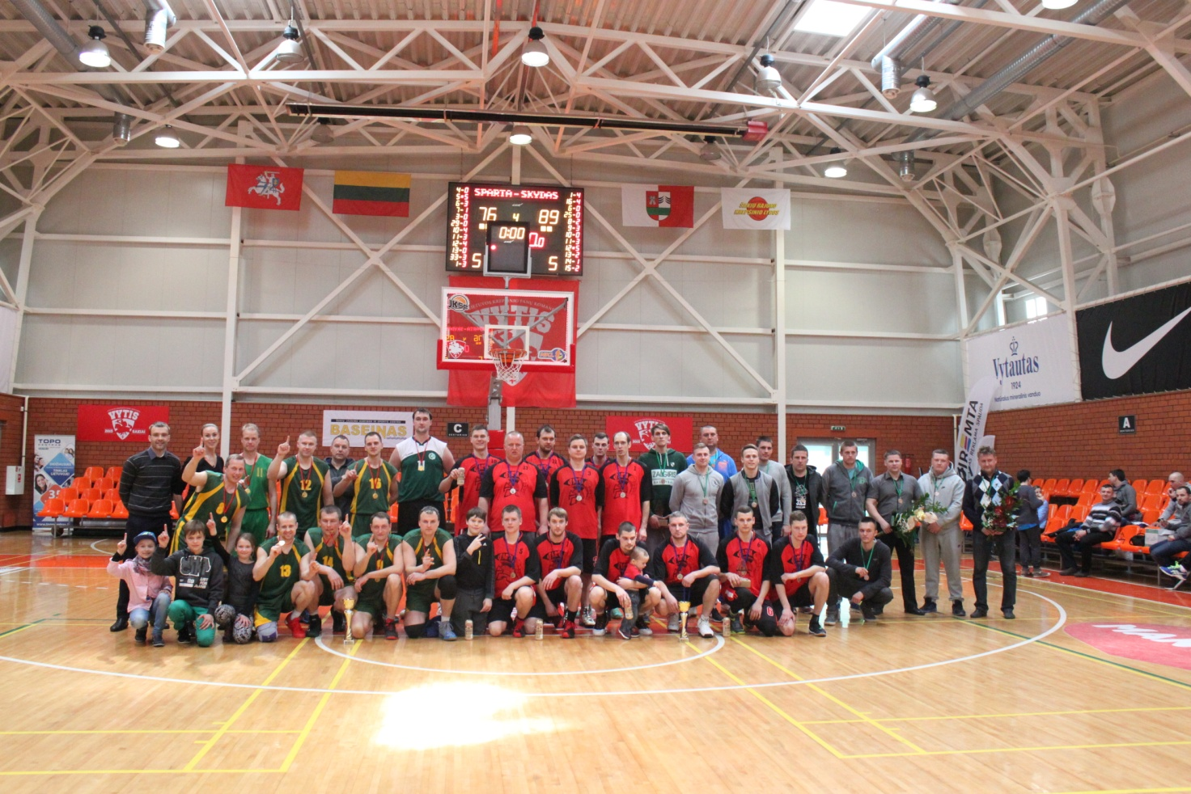
Mažosios taurės finalininkai (Skydas, Sparta, Tauras)

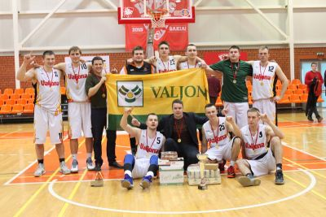
Didžiosios taurės finalininkai (Valjona)

